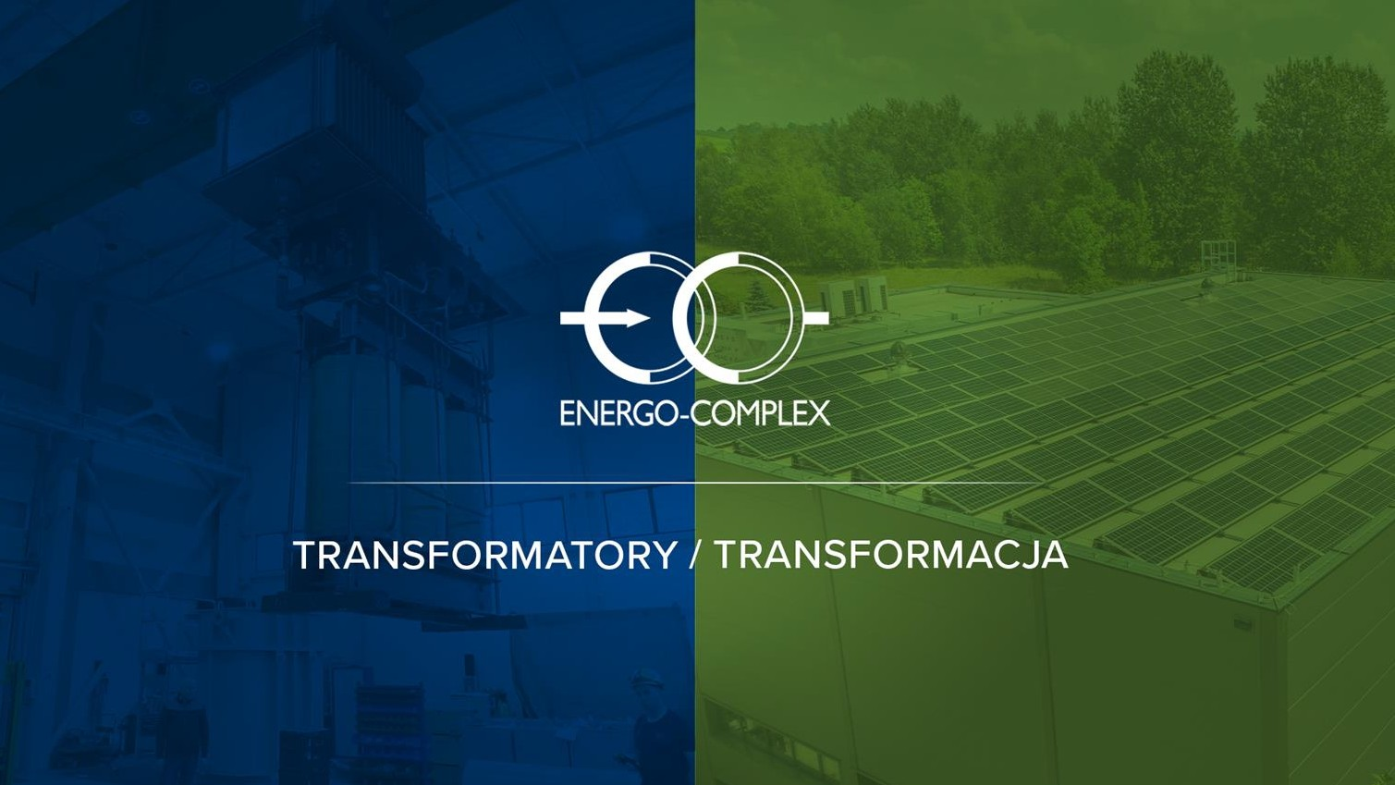

AUTONOMIA ENERGETYCZNA PRZEDSIĘBIORSTWA
ENERGO-COMPLEX

TRANSFORMATORY.
Kompleksowe rozwiązania

1

AUTONOMIA ENERGETYCZNA PRZEDSIĘBIORSTWA

Agenda
2/20

- Ponad 25 lat Energo-Complex
- Rozwój firmy
- Cele zrównoważonego rozwoju ONZ
- Po co nam transformacja energetyczna?
- Transformacja energetyczna do elektroprosumeryzmu
- Rozwiązanie autonomiczne w Energo-Complex
- Plany dalszego rozwoju
- Akademia Transformacji Energetycznej

Energo-Complex sp. z o.o. | ul. Lotników 9 41-949 Piekary Śląskie, Polska, tel. +48 32 775 67 info@energo-complex.pl

energo-complex.pl

AUTONOMIA ENERGETYCZNA PRZEDSIĘBIORSTWA

Ponad 25 lat ENERGO-COMPLEX
3/20

Produkcja styków do PPZ

Remonty transformatorów

Rewitalizacja transformatorów
Diagnostyka i remonty
urządzeń
w izolacji SF6
Akademia Transformacji Energetycznej

1998
2000
Pomiary

2005 2009
System

2011
2012 2015
Otwarcie

2021
Usługi

2023
2024
Studia

diagnostyka
transformatorów
Trafograde
laboratorium
olejowego
związane
z transformacją energetyczną
podyplomowe

Energo-Complex sp. z o.o. | ul. Lotników 9 41-949 Piekary Śląskie, Polska, tel. +48 32 775 67 info@energo-complex.pl

energo-complex.pl

AUTONOMIA ENERGETYCZNA PRZEDSIĘBIORSTWA

Rozwój firmy
4/20

W 2021 r. pows tała nowa s iedziba firmy z nowoczes ną halą warsztatową.

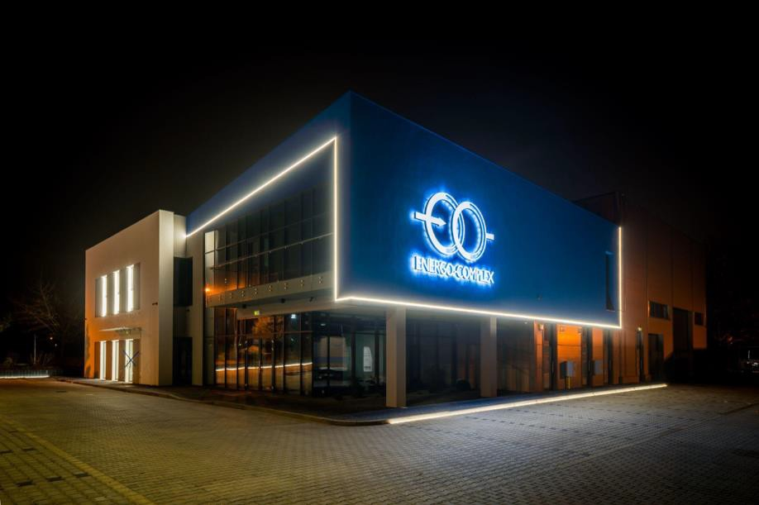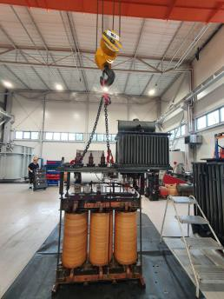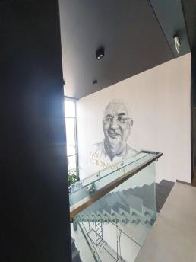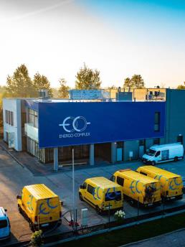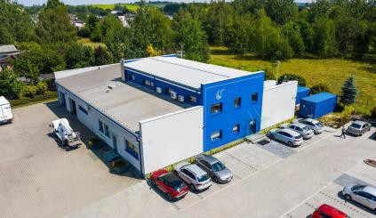Energo-Complex sp. z o.o. | ul. Lotników 9 41-949 Piekary Śląskie, Polska, tel. +48 32 775 67 info@energo-complex.pl

energo-complex.pl

5/20
AUTONOMIA ENERGETYCZNA PRZEDSIĘBIORSTWA

17 celów zrównoważonego rozwoju ONZ

Rezolucja ONZ przyjęta została

10 lipca 2017 r.

Energo-Complex sp. z o.o. | ul. Lotników 9 41-949 Piekary Śląskie, Polska, tel. +48 32 775 67 info@energo-complex.pl

energo-complex.pl

AUTONOMIA ENERGETYCZNA PRZEDSIĘBIORSTWA

Ponad 25 lat ENERGO-COMPLEX
6/20

Produkcja styków do PPZ

Remonty transformatorów

Rewitalizacja transformatorów
Diagnostyka i remonty
urządzeń
w izolacji SF6
Akademia Transformacji Energetycznej

1998
2000
Pomiary

2005 2009
System

2011
2012 2015
Otwarcie

2021
Usługi

2023
2024
Studia

diagnostyka
transformatorów
Trafograde
laboratorium
olejowego
związane
z transformacją energetyczną
podyplomowe

Energo-Complex sp. z o.o. | ul. Lotników 9 41-949 Piekary Śląskie, Polska, tel. +48 32 775 67 info@energo-complex.pl

energo-complex.pl

Po co transformacja energetyczna?
2
3
7/20

Po pierwsze: KLIMAT
1
Po drugie: IDEA
Po trzecie: PARTYCYPACJA SPOŁECZNA

Bo powinniśmy zatrzymać
zmiany klimatu.

Po czwarte:
4

SIŁA ENERGETYKI
ROZPROSZONEJ
Bo zależy nam na samowystarczalności energetycznej.

Po piąte:
5

PRAWO
Bo każdy może uczestniczyć
w transformacji energetycznej.

Po szóste: FINANSE
6

Bo własne źródło jest lepsze.
Bo prawo wymusza działania.
Bo to się opłaca.


7/20

Energo-Complex sp. z o.o. | ul. Lotników 9 41-949 Piekary Śląskie, Polska, tel. +48 32 775 67 info@energo-complex.pl
energo-complex.pl

ate.info.pl

Elektroprosumeryzm

koncepcja prof. Jana Popczyka

PRODUCENT + KONSUMENT

Egzergia

Ograniczenie energii
pierwotnej - surowców

Ranking działań
elektroprosumeryzmu:
8/20

= PROSUMENT
+ ELEKTRYCZNOŚĆ
- pasywizacja budownictwa,
- elektryfikacja ciepłownictwa,

= ELEKTROPROSUMENT
- elektryfikacja transportu,
- użytkowanie energii elektrycznej
i elektrotechnologie,
- reelektryfikacja OZE,
- rolnictwo i hodowla.


8/20

Energo-Complex sp. z o.o. | ul. Lotników 9 41-949 Piekary Śląskie, Polska, tel. +48 32 775 67 info@energo-complex.pl
energo-complex.pl

ate.info.pl

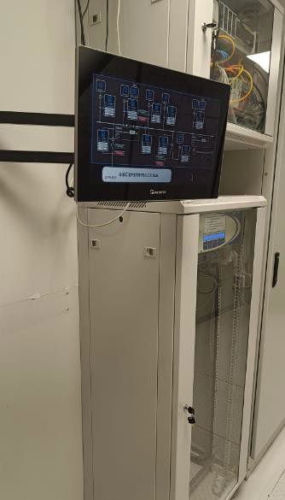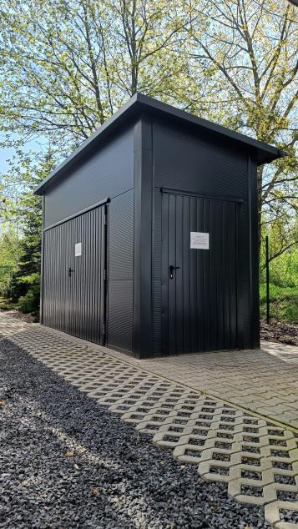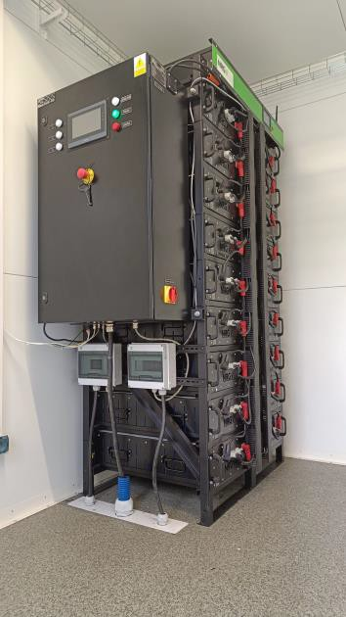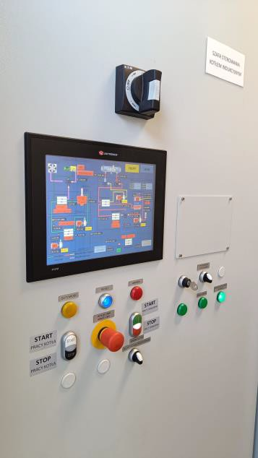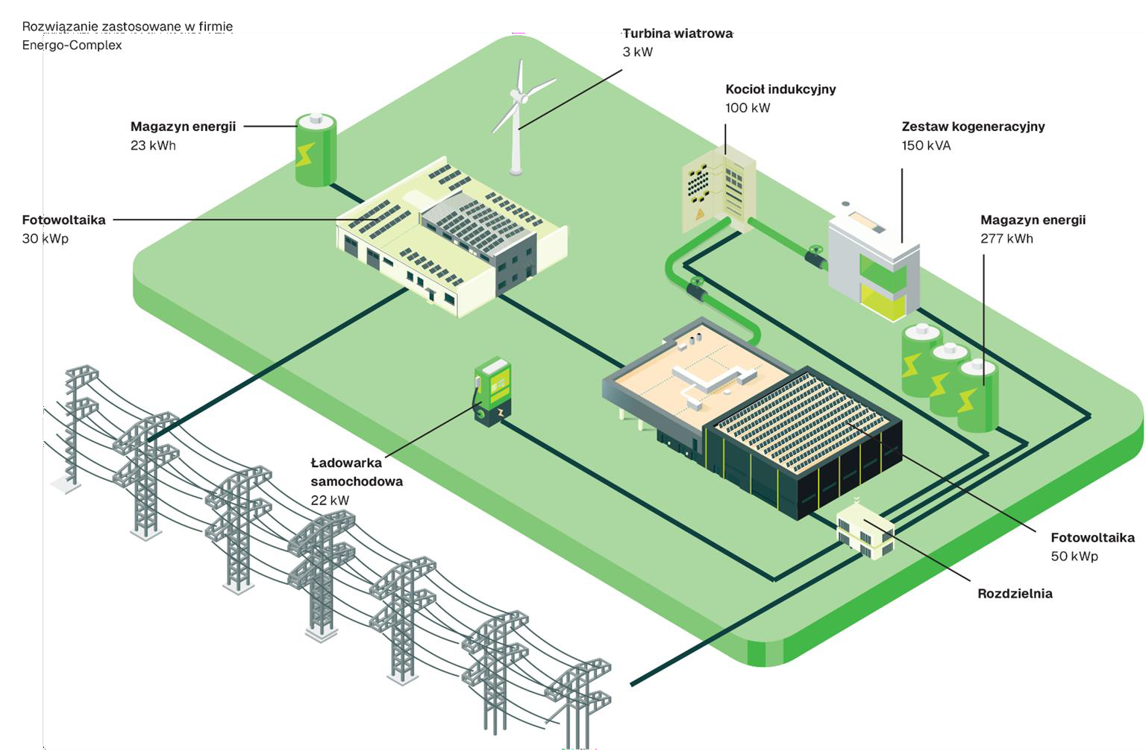9/20
9/20
AUTONOMIA ENERGETYCZNA PRZEDSIĘBIORSTWA
Osłona elektroprosumencka

PANEL STEROWANIA MAGAZYN ENERGII AGREGAT KOGENERACYJNY KOCIOŁ INDUKCYJNY
Energo-Complex sp. z o.o. | ul. Lotników 9 41-949 Piekary Śląskie, Polska, tel. +48 32 775 67 info@energo-complex.pl
energo-complex.pl

10/20
AUTONOMIA ENERGETYCZNA PRZEDSIĘBIORSTWA

Osłona elektroprosumencka

PANEL STEROWANIA MAGAZYN ENERGII AGREGAT KOGENERACYJNY KOCIOŁ INDUKCYJNY

Energo-Complex sp. z o.o. | ul. Lotników 9 41-949 Piekary Śląskie, Polska, tel. +48 32 775 67 info@energo-complex.pl

energo-complex.pl

AUTONOMIA ENERGETYCZNA PRZEDSIĘBIORSTWA

Osłona elektroprosumencka
11/20

SYSTEM EMS:
- STEROWANIE
- PODGLĄD ONLINE
- ARCHIWIZACJA
- BEZPIECZEŃSTWO
- OPTYMALIZACJA

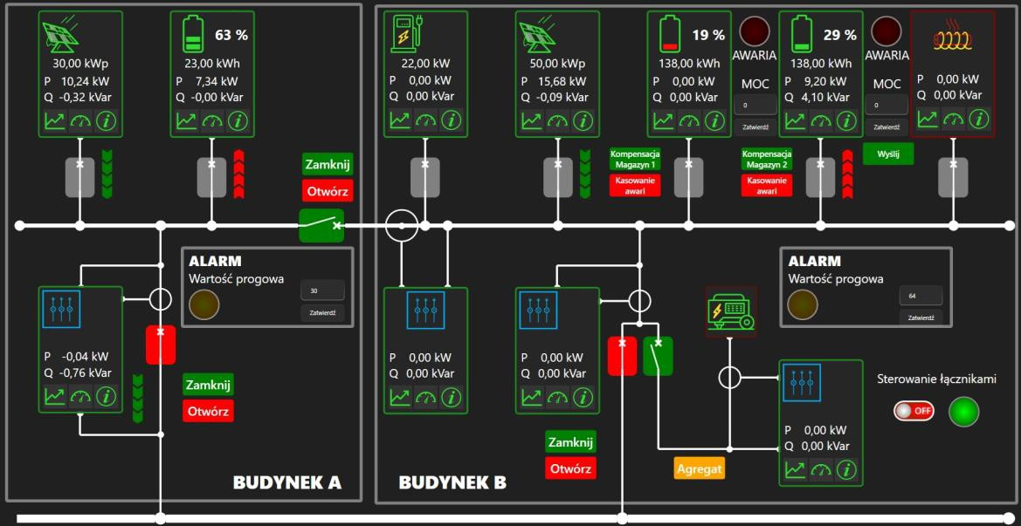Energo-Complex sp. z o.o. | ul. Lotników 9 41-949 Piekary Śląskie, Polska, tel. +48 32 775 67 info@energo-complex.pl

energo-complex.pl

AUTONOMIA ENERGETYCZNA PRZEDSIĘBIORSTWA

Po co to wszystko?
12/20

Zwiększenie samowystarczalności
energetycznej firmy,
Możliwośc szybkiego wykrywania i reagowania na stany awaryjne systemu
Ograniczenie energii pierwotnej
wykorzystywanej przez firmę
Ograniczenie śladu węglowego-
w naszym przypadku redukcja emisji CO2 o ponad 44 tony w skali roku Redukcja kosztów, związana
z możliwością ograniczenia mocy
umownej
Wyeliminowanie opłat związanych
z poborem mocy biernej

Energo-Complex sp. z o.o. | ul. Lotników 9 41-949 Piekary Śląskie, Polska, tel. +48 32 775 67 info@energo-complex.pl

energo-complex.pl

AUTONOMIA ENERGETYCZNA PRZEDSIĘBIORSTWA
1133//220
7

Kilka liczb +

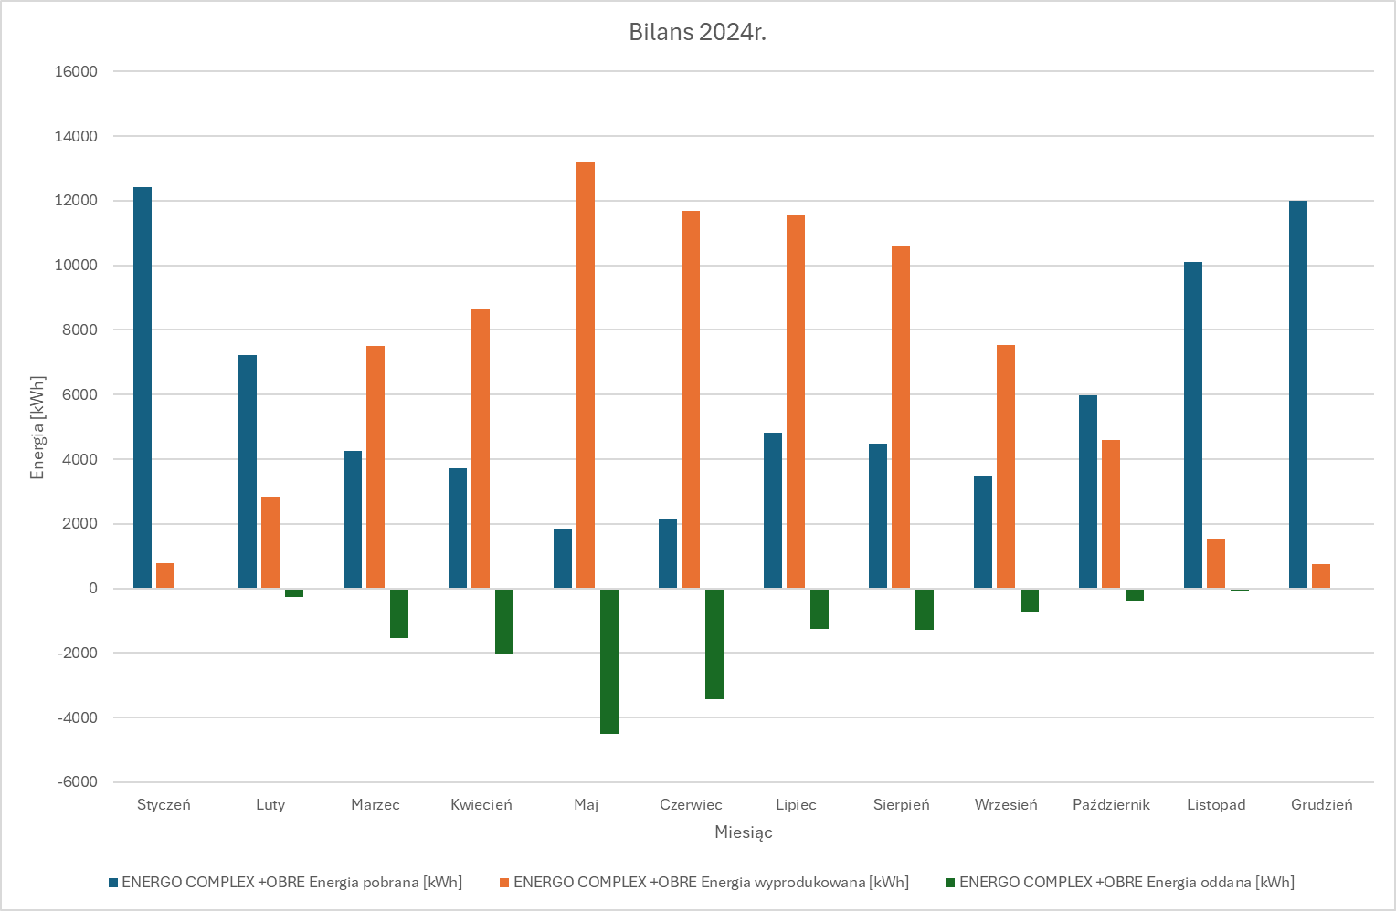Energo-Complex sp. z o.o. | ul. Lotników 9 41-949 Piekary Śląskie, Polska, tel. +48 32 775 67 info@energo-complex.pl

energo-complex.pl

20000

15000 +

14/20

10000
Energia [kWh]

5000

0

-5000

Styczeń Luty Marzec Kwiecień Maj Czerwiec Lipiec Sierpień Wrzesień Październik Listopad Grudzień

Miesiąc


1414/20/2
AUTONOMIA ENERGETYCZNA PRZEDSIĘBIORSTWA 7
Kilka liczb +

Energo-Complex sp. z o.o. | ul. Lotników 9 41-949 Piekary Śląskie, Polska, tel. +48 32 775 67 info@energo-complex.pl
energo-complex.pl
Energia skonsumowana OZE [kWh] ENERGO COMPLEX +OBRE Energia pobrana [kWh] ENERGO COMPLEX +OBRE Energia oddana [kWh]

AUTONOMIA ENERGETYCZNA PRZEDSIĘBIORSTWA
15/20

Kilka liczb

ZAPOTRZEBOWANIE
NA ENERGIĘ ELEKTRYCZNĄ
138 MWh

81
MWh

ENERGIA WYPRODUKOWANA Z OZE

72
MWh
ENERGIA Z SIECI
66

MWh
ENERGIA SKONSUMOWANA Z OZE

81%

WSPÓŁCZYNNIK
AUTOKONSUMPCJI
48%
UDZIAŁ ENERGII OZE W OGÓLNYM ZAPOTRZEBOWANIU NA ENERGIĘ ELEKTRYCZNĄ
50

44t
LICZBA DNI, GDY BYLIŚMY
SAMOWYSTARCZALNI Z OZE REDUKCJA CO2

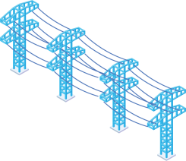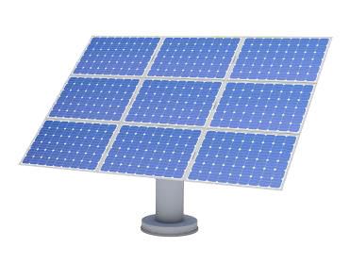
Energo-Complex sp. z o.o. | ul. Lotników 9 41-949 Piekary Śląskie, Polska, tel. +48 32 775 67 info@energo-complex.pl

energo-complex.pl

AUTONOMIA ENERGETYCZNA PRZEDSIĘBIORSTWA

Plany dalszego rozwoju
16/20

- Budowa turbiny wiatrowej
- Budowa magazynu energii cieplnej
- Zwiększenie współczynnika autokonsumpcji
- Zwiększenie autonomii systemu EMS

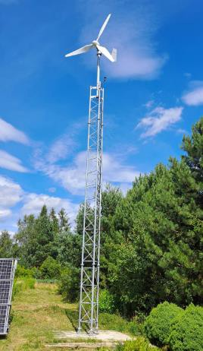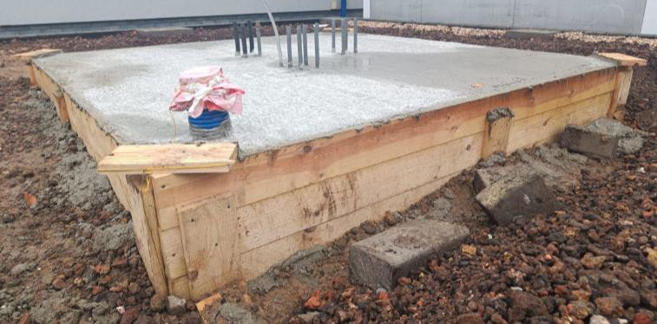Energo-Complex sp. z o.o. | ul. Lotników 9 41-949 Piekary Śląskie, Polska, tel. +48 32 775 67 info@energo-complex.pl

energo-complex.pl

ENERGO-COMPLEX

Szkolenia i działalność naukowa
17/20

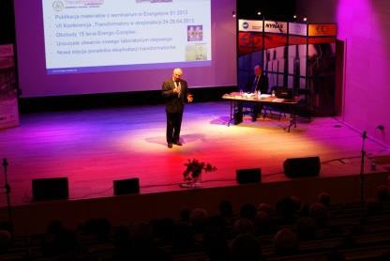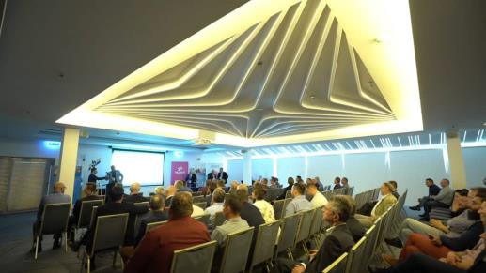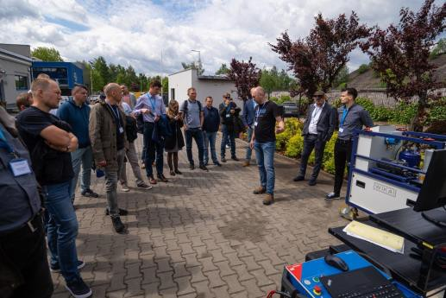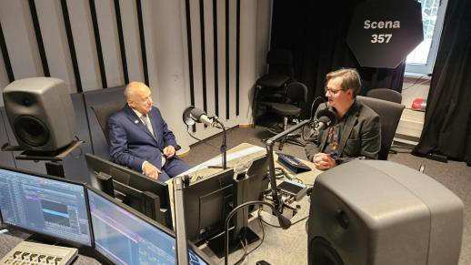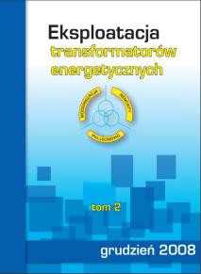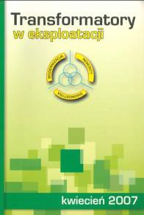Energo-Complex sp. z o.o. | ul. Lotników 9 41-949 Piekary Śląskie, Polska, tel. +48 32 775 67 info@energo-complex.pl

energo-complex.pl

18/20

Cele ATE
D ION

Energo-Complex sp. z o.o. | ul. Lotników 9 41-949 Piekary Śląskie, Polska, tel. +48 32 775 67 info@energo-complex.pl
POPULARYZOWANIE IDEI TRANSFORMACJI
ENERGETYCZNEJ DO ELEKTROPROSUMERYZMU

BUDOWANIE KAPITAŁU SPOŁECZNEGO

EDUKOWANIE SPOŁECZEŃSTWA W ZAKRESIE
TRANSFORMACJI ENERGETYCZNEJ

BUDOWANIE NIEZALEŻNOŚCI ENERGETYCZNEJ

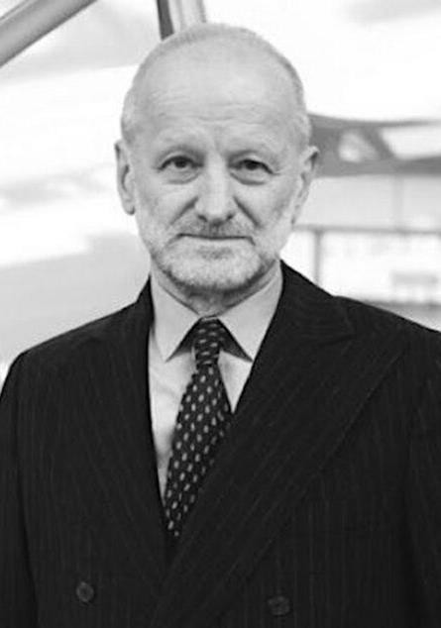
18/24

energo-complex.pl
REDUKCJA ŚLADU WĘGLOWEGO GOSPODARKI
prof. Jan Popczyk

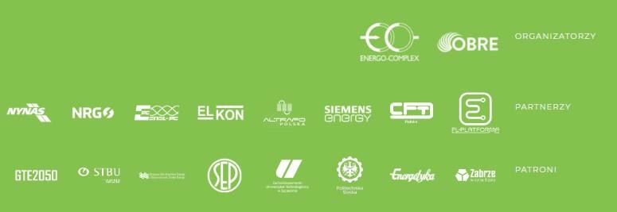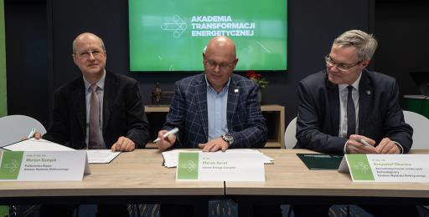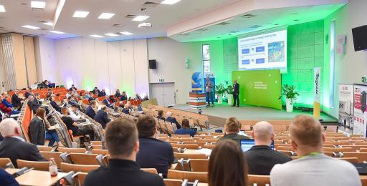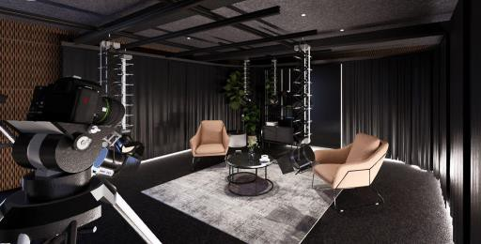19/20
19/24

D ION

Energo-Complex sp. z o.o. | ul. Lotników 9 41-949 Piekary Śląskie, Polska, tel. +48 32 775 67 info@energo-complex.pl
energo-complex.pl

Co robimy?

Konferencje Studia podyplomowe Studio podcastowe

youtube.com/@ateinfo ate.info.pl

Twoja Wyspa. System energetyczny
ROZWIĄZANIE WYSPOWE FIRMY ENERGO-COMPLEX
20/20

Energo-Complex sp. z o.o. | ul. Lotników 9 41-949 Piekary Śląskie, Polska, tel. +48 32 775 67 info@energo-complex.pl

energo-complex.pl



/energo-complex-sp--z-o-o-
ENERGO-COMPLEX

TRANSFORMATORY.
Kompleksowe rozwiązania

/EnergoComplex

/energocomplexTV
21

